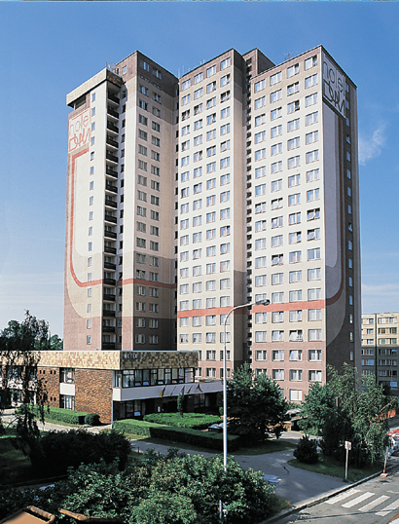
Hotel DUM 

Tel : +420 244 401 496-7
Fax : +420 244 401 495
Adres : Kutilova 3061 , Prague 4

Web : http://www.hotel-dum.cz

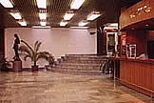

Kapasite:
Oda sayısı : 200
Toplantı Salonu : 100

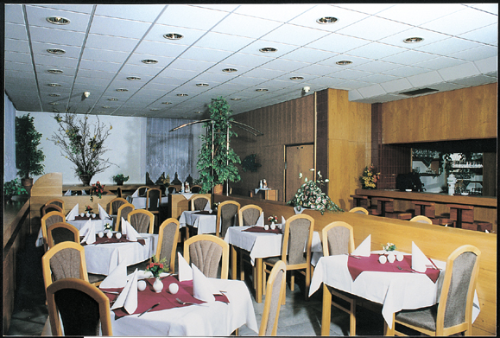
Otelde:

Restoran ,Lobby Bar,Receptıon
Konferans Salonu,Market,Kuafor,
Dovız Bozdurma(Rsepsıyonda),Hedıyelık
Esya dukkanı,Masaj,Park

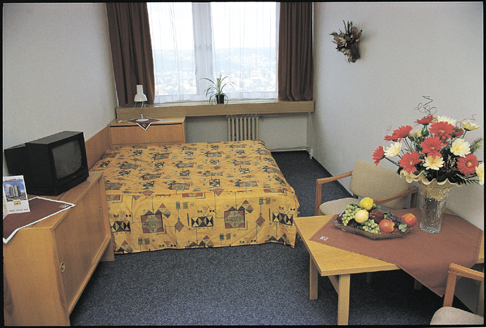
Odalarda:

Dus,Wc,Uydu yayınlı Tv,dırek telefon
antre

Otelden Merkeze Ulaşım :

Metro ıle C (Kırmızı Hat ) kullanılmaktadır.Metro Istasyonu : Kačerov,
Otobus numaraları : 139, 150, 205 , Otobus duragı: Labe

